Colegio República Argentina
O’Carrol # 850- Fono 72- 2230332
Rancagua

TAREA DE EDUCACIÓN FÍSICA 1° BÁSICO SEMANA 5 DEL 27 AL 30 DE ABRIL
Nombre:
Curso:1° A, B, C 5ta semana Fecha: 27 al 30 de abril
OA: Demostrar habilidades motrices básicas de locomoción y estabilidad a través de una variedad de juegos y actividades deportivas demostrando disposición a mejorar du condición física.

Instrucciones:
1.- Colorea, recorta y pega en tu cuaderno.
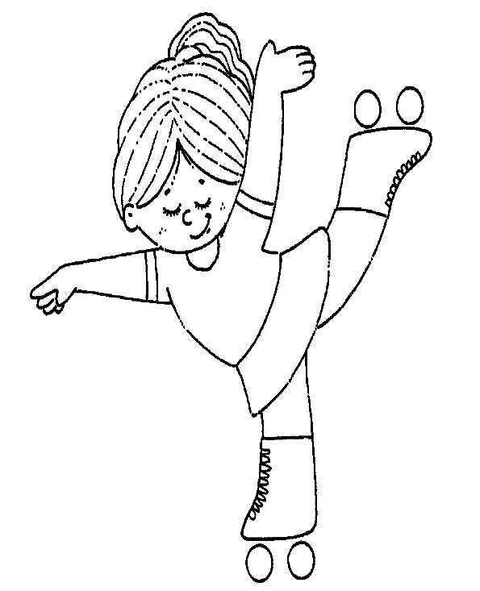

2.- Dibuja en tu cuaderno 2 acciones de equilibrio.

